Лабораторна робота № 6

# ДІАГНОСТУВАННЯ ГАЛЬМІВНИХ СИСТЕМ АВТОМОБІЛІВ

**Мета роботи:** на підставі аналізу основних параметрів та стану елементів гальмівних систем автомобіля та із урахуванням прогнозування їх можливих несправностей здійснити підбір засобів діагностики; вивчити їх конструкцію, принципи та порядок роботи; навчитися здійснювати практичне виконання операцій діагностики елементів гальмівних систем автомобіля.

# Завдання і порядок виконання роботи

1. Характеристика ознак несправностей гальмівної системи.
2. Перевірка зменшення робочого ходу педалі.
3. Показники ефективності гальмівних систем автотранспортних засобів.
4. Принцип роботи деселерометра.
5. Інерційний спосіб діагностування гальм.
6. Силовий спосіб діагностування гальм.
7. Установки для прокачування гідравлічних гальм.

# ТЕОРЕТИЧНІ ВІДОМОСТІ

Технічно справна гальмівна система забезпечує рівномірне без занесення загальмування автомобіля на певній ділянці шляху з передба- чуваним уповільненням при тисненні на педаль з силою не більше ніж 400 Н. Робочий хід педалі при цьому не повинен перебільшувати 2/3 її повного ходу до упору. Від нормального затягування всіх з'єднань гідравлічного приводу й установлення потрібних за натягом і чистотою поверхонь манжет та з'єднаних з ними деталей у сукупності із застосу- ванням тільки рекомендованої заводом гальмової рідини залежить герметичність системи.

***Ознаки основних несправностей гальмових систем***:

* недостатня ефективність гальмування;
* збільшення зусилля, що прикладається до педалі;
* занос автомобіля під час гальмування;
* пригальмовування коліс на ходу;
* неповне розгальмовування всіх коліс;
* зменшення робочого ходу педалі;
* самочинне гальмування, коли працює двигун;
* витік рідини або повітря;
* "провалювання" педалі у гальм з гідравлічним приводом;
* тиск повітря в системі більше 1 МПа;
* заїдання гальмівних механізмів.

Про стан основних гальм роблять висновок за ефективністю гальмування й одночасністю початку гальмування всіх коліс з потрібним уповільненням 4,4 м/с2 для вантажних автомобілів з дозволеною масою 120 кН при швидкості 50 км/год.

Стоянкове гальмо повинне надійно фіксувати машину на ухилі 18...20°.

***Недостатня ефективність гальмування*** виявляється у збільшенні гальмового шляху.

Причини поганої дії гальм: підтікання рідини з гідравлічного привода або потрапляння в нього повітря внаслідок пошкодження деталей колісних циліндрів, гумових ущільнювачів у головному гальмовому циліндрі та гумових з'єднувальних шлангів привода; зменшення коефіцієнта тертя між гальмівними колодками і барабанами внаслідок потрапляння оливи або мастила на фрикційні накладки колодок крізь сальники маточин коліс і півосей унаслідок спрацювання їх або переповнення мастилом маточин коліс та порожнин підшипників півосей; потрапляння на накладки гальмової рідини з колісних циліндрів.

***Збільшення зусилля, що прикладається до педалі*** для ефективного гальмування, може спричинятися: порушенням працездатності гідровакуумного підсилювача або брак вакууму; розбуханням манжет, засміченням повітряного фільтра підсилювача; заїданням корпусу клапана через розбухання діафрагми; пошкодженням або нещільним кріпленням вакуумного шланга, що з'єднує підсилювач із випускним трубопроводом двигуна.

Якщо немає вакууму, то слід перевірити справність зворотного клапана, штуцерів та шланга, що з'єднує гідровакуумний підсилювач із впускним трубопроводом двигуна. Несправні деталі замінити, виявлені місця порушення герметичності усунути підтягуванням або за допомогою пасти "герметик". У разі уповільненої дії гідровакуумного підсилювача його розбирають і заміняють манжети. Всі деталі підсилювача промивають спиртом або свіжою гальмовою рідиною і продувають стиснутим повітрям. Повітряний фільтр очищають від бруду.

У разі несинхронного гальмування всіх коліс автомобіль заносить. ***Занос автомобіля*** під час гальмування може відбуватися внаслідок: замаснення фрикційних накладок одного або двох коліс одного боку; витікання гальмової рідини або заїдання поршня в одному з робочих гальмових циліндрів; зменшення прохідного перерізу трубопроводів; несправностей регулятора тиску в гідравлічному приводі задніх коліс; неоднакові зазори між фрикційними накладками і гальмовими барабанами; розтягання гальмових діафрагм (якщо привід гальм пневматичний).

***Пригальмовування коліс на ходу*** при відпущеній педалі гальмового привода супроводжується погіршенням накату автомобіля й підви- щенням нагрівання одного або всіх гальмових барабанів (дисків).

Причинами цього можуть бути: обрив або послаблення стяжних пружин колодок; зрив фрикційних накладок гальмівних колодок; засмічення компенсаційних отворів або заїдання поршнів головного гальмового циліндра; заїдання поршнів робочих гальмових циліндрів коліс; повне вкручування поршня робочого циліндра в упорне кільце; відсутність вільного ходу педалі гальма; послаблення кріплення супорта переднього гальма ("Москвич" і ВАЗ); неправильне регулювання стоянкового гальма (немає зазору між колодками та барабаном); підвищення биття гальмового диска.

***Неповне розгальмовування всіх коліс*** може бути наслідком: відсутності вільного ходу педалі гальма через неправильне положення вмикача стоп-сигналу; несправності вакуумного підсилювача; засмічення компенсаційного отвору в головному циліндрі або заїдання поршня в ньому; нещільна посадка впускного клапана керування або відсутній зазор між важелем і штовхачем крана керування; низький (відсутній) тиск повітря в камері коліс; утруднений рух поршнів унаслідок розбухання манжетів; засмічені отвори у кришці наповненого бачка; повертання педалі гальм у крайнє заднє положення неповне внаслідок пошкодження поворотної пружини або через туге хитання педалі гальм на своїй осі.

Вільного ходу педалі гальм може не бути внаслідок засмічення порожнини сфери поршня або деформації сфер і сферичної шайби головного гальмового циліндра.

Компенсаційний отвір головного гальмового циліндра може перекритися внаслідок або неповернення поршня в крайнє заднє положення через забруднення деталей, або збільшеної висоти манжети. Усунути це можна промиванням деталі і заміною манжети.

Трапляється, що немає зазору між клапаном поршня гідравлічного циліндра гідровакуумного підсилювача і конусом штовхача. Це можливо через неповернення поршня вакуумного циліндра підсилювача в крайнє положення до упору в кришку внаслідок ослаблення конічної пружини вакуумного циліндра.

***Гальмування одного з коліс*** автомобіля при відпущених педалі і важелі ручного приводу гальма можливе через неправильне встановлення пристрою для автоматичного підтримання зазору між колодкою і барабаном, ослаблення чи поломку стяжної пружини гальмівних колодок, неповернення колодок у розгальмований стан від розбухання манжет робочого циліндра або задирок поршнів, а також через те, що немає зазору між колодкою і барабаном.

Щоб усунути неправильне встановлення пристрою, що автоматично підтримує зазор між колодками і барабаном, за ступенем нагрівання барабанів визначають постійно пригальмоване колесо – температура його буде значно вищою, ніж інших коліс.

***Збільшений робочий хід педалі*** під час гальмування (понад 2/3 її повного ходу) буває внаслідок наявності повітря в гальмівній системі, витікання з неї рідини, потрапляння повітря у головний гальмовий циліндр, браку рідини в наповнювальному бачку, порушення працездат- ності головного гальмового циліндра через пошкодження внутрішньої манжети або рисок на дзеркалі циліндра і забруднення робочих поверхонь деталей, збільшеного зазору між колодками і барабаном.

***Зменшення робочого ходу педалі*** ("жорстка педаль") можливе внаслідок: засмічення компенсаційного отвору в головному циліндрі або перекриття його через розбухання внутрішньої манжети; неправильного регулювання положення педалі (немає зазору між манжетою та поршнем головного циліндра).

Перед перевіркою ефективності дії гальм вимірюють вільний хід педалі – відстань від вихідного положення педалі до початку вмикання гальм, яка повинна бути в межах 15...25 мм. Вільний хід педалі гальма в автомобілях з гідравлічним приводом має бути 8...14 мм, а з пневматичним – 40...60 мм.

За необхідності регулюють хід штока гальмівних камер, для автомобілів ЗИЛ він дорівнює 15...20 мм; заповнюють пневматичну систему повітрям до робочого тиску – 0,70...0,76 МПа; у систему з гідравлічним приводом доливають гальмівну рідину до необхідного рівня; видаляють повітря із системи.

***Недостатня ефективність ручного приводу гальм*** у разі прикла- дання до ручки приводу нормального зусилля може з'явитися, якщо: розтискний важіль у гальмівних механізмах задніх коліс упирається в накладку опори колодок унаслідок надмірного ходу важеля через неправильне установлення його ексцентрикової осі; утруднений рух тросів у напрямних трубках опорних гальмових дисків гальмівних меха- нізмів задніх коліс; замаслені фрикційні накладки механізмів задніх коліс.

***Надмірне нагрівання гальмового барабана одного з передніх коліс*** при відпущеній педалі гальм може статися через те, що немає зазору між колодками і барабаном або поламана стяжна пружина колодок, через розбухання манжетів або заїдання поршнів, деформацію опорних гальмових дисків у місцях опорних стояків колодок, надмірну товщину знову встановленої під час ремонту фрикційної накладки, неправильне встановлення пристрою для автоматичного підтримання зазору між колодками і барабаном. Несправності усувають так: заміняють дефектні деталі новими, виправляють деформовані опорні гальмові диски або перевіряють з послідовним правильним установленням положення поршня відносно кільця автоматичного пристрою для підтримання постійного зазору між колодкою і барабаном – кожний поршень вкручують за годинниковою стрілкою в кільце до відчутного упору, а потім викручують у зворотному напрямку на півоберта. Паз поршня після цього має бути паралельним привалковій поверхні робочого циліндра.

***Заїдання гальмівних механізмів*** виникає в разі обриву стяжних пружин гальмівних колодок, сильного забруднення гальмових барабанів або валиків гальмового приводу, обриву заклепок фрикційних накладок і заклиненні їх між колодкою і барабаном. Узимку часто трапляється заклинення колодок унаслідок примерзання їх до гальмових барабанів. В автомобілях з гідравлічним приводом гальм заїдання гальмівних колодок виникає внаслідок заклинення поршнів у гальмових циліндрах або засмічення компенсаційного отвору головного гальмового циліндра.

У гальмах з гідравлічним приводом найчастішою несправністю є "провалювання" гальмової педалі і гальмування тільки з прокачуванням. Гальмова педаль "провалюється" внаслідок недостатньої кількості рідини в гальмівній системі та потрапляння повітря в гідросистему.

Технічний стан гальм визначають загальним і поелементним діагностуванням.

Загальне діагностування здійснюють, щоб визначити шлях гальмування, сповільнення руху автомобіля, сумарне гальмівне зусилля та його розподіл між колесами автомобіля.

Технічний стан гальмівних систем оцінюють методами дорожніх і стендових випробувань. Кожним методом автотранспортний засіб може випробовуватись як у навантаженому стані (повна маса), так і в спорядженому (без навантаження).

Дорожні випробування проводять на прямій, рівній, горизонтальній сухій ділянці дороги з цементно- або асфальтобетонним покриттям, що не має на поверхні сипких матеріалів або масла.

Показниками ефективності гальмівних систем автотранспортних засобів беруть: гальмівний шлях *Sг* або усталене сповільнення ***γуст*** і час спрацьовування ***τспр*** гальмівної системи, а також здатність автомобілів і автопоїздів зберігати стійкий прямолінійний рух під час гальмування без корегування водієм траєкторії руху. Початкова швидкість гальмування становить 40 км/год.

Гальмівним називають шлях, пройдений автомобілем за час безпосереднього гальмування при ввімкненому зчепленні. За слідами шин, залишених на дорозі, визначають синхронність гальмування коліс і ступінь занесення автомобіля. Цей спосіб діагностування гальм не дає достовірних результатів. Крім того, користуватися ним важко, бо потрібно мати досить велику горизонтальну ділянку дороги з твердим сухим і рівним покриттям. Таке діагностування гальм пов'язане також зі значним спрацьовуванням шин під час руху автомобіля юзом.

Сповільнення автомобіля визначають також на рівній горизонтальній ділянці дороги. Автомобіль розганяють до швидкості 40 км/год і різко гальмують натисненням на педаль ножного гальма при вимкненому зчепленні. Сповільнення автомобіля вимірюють за допомогою де селеро- метра або деселерографа. Принцип роботи деселерометра (рис. 6.1) полягає у фіксуванні шляху переміщення рухомої інерційної маси приладу щодо його корпусу, нерухомо закріпленого на автомобілі. Це переміщення відбувається під дією сили інерції, що виникає під час гальмування автомобіля і пропорційна його сповільненню. Інерційною масою деселерометра можуть бути тягарець, що поступально рухається, маятник, рідина або давач прискорення, а вимірником − стрілковий пристрій, шкала, сигнальна лампа, самописець, компостер тощо. Для стійкості показань деселерометр обладнують демпфером (рідинним, повітряним, пружинним), а для зручності вимірювань − механізмом, який фіксує максимальне сповільнення.

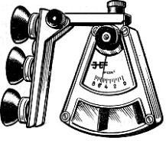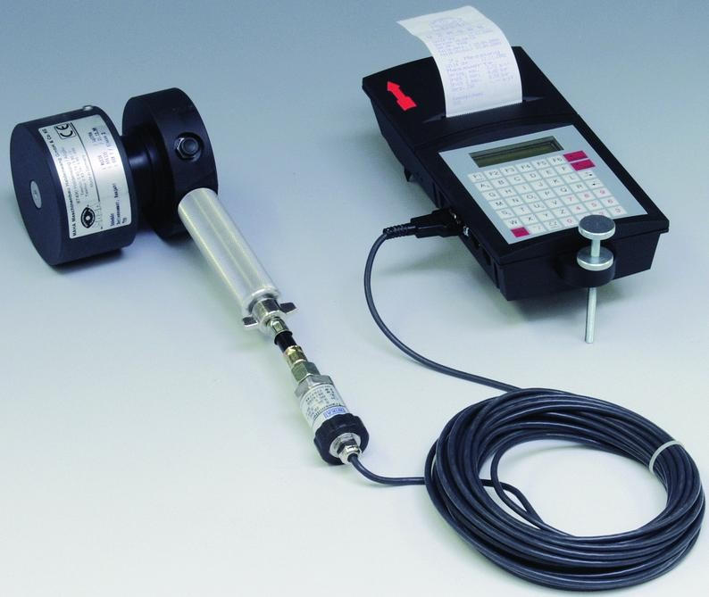

*а б*

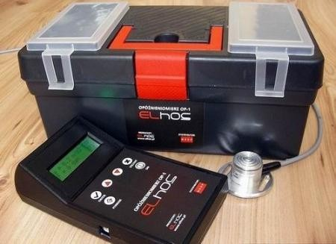

*в*

**Рис. 6.1. Деселерометр**

а) тип 1155М; б) тип VZM 300; в) мікропроцесорний, тип OP-1

Під час стендових випробувань гальмівні властивості автомобіля оцінюють за питомою загальною гальмівною силою і часом спрацьову- вання гальмівної системи, що характеризують ефективність гальмування, а також за коефіцієнтом осьової нерівномірності гальмівних сил, який визначає відхилення поздовжньої осі автомобіля від заданого напрямку. Стоянкова гальмівна система має забезпечувати загальну питому гальмівну силу не менш як 0,16 Н/кг або нерухомий стан автотранспортного засобу повної маси на підйомі з уклоном не менш як

16 %. Для автомобілів категорій М і N у спорядженому стані уклон відповідно дорівнює 23 і 31 %. Визначена ефективність стоянкової гальмівної системи має бути забезпечена при зусиллі на ручному органі керування не більш як 400 Н для категорії М і 600 Н − для решти категорій; на ножному органі − не більш як 500 і 700 Н відповідно.

Порівняно з дорожніми випробуваннями діагностування на стендах має деякі переваги: висока точність результатів випробувань; можливість диференційованого вивчення будь-якого з чинників, що впливають на процес руху автомобіля; безпека випробувань на будь- яких швидкісних і навантажувальних режимах; можливість імітації різних дорожніх умов; малі витрати часу і коштів на випробування; можливість стандартизації умов випробувань, що дає змогу забезпечити повторюваність результатів і порівняність даних, добутих на різних стендах, та ін. Стенди дають змогу визначити гальмівне зусилля на кожному колесі, одночасність гальмування коліс автомобіля, час спрацьовування, зусилля на гальмові педалі та ін.

Поелементне діагностування гальм проводять після загального в разі відхилення добутих результатів від технічних умов. При цьому визначають хід педалі гальма, залишковий тиск у системі гідроприводу, зазор між колодками і барабаном та інші параметри, застосовуючи лінійки, щупи, манометри, секундоміри тощо. Порушення герметичності гідравлічного приводу визначають за зниженням рівня гальмової рідини в резервуарі та за слідами її підтікання, а також за характером опору натисканню педалі гальма та за її залишковим ходом.

Діагностування на спеціальних стендах може здійснюватись інерційним або силовим способом вимірювання показників ефективності гальм. Інерційний спосіб ґрунтується на вимірюванні сил інерції, що виникають під час гальмування автомобіля і прикладені в місцях контакту коліс з опорною поверхнею (площинки або роликів). При цьому гальмівні сили можна вимірювати або за силами інерції поступальних та обертальних рухомих мас автомобіля, який переміщується, або за силами інерції мас і маховика стенда, які діють на загальмовані колеса нерухомого автомобіля. У першому випадку застосовують платформні стенди для одночасної перевірки повної гальмівної сили кожного колеса автомобіля, а в другому – роликові стенди з інерційними масами для визначення гальмівних сил і шляхів гальмування кожного з коліс.

Як приклад на рис. 6.2 зображено роликові стенди для діагностування гальм легкових автомобілів та рис. 6.3 – для вантажних.

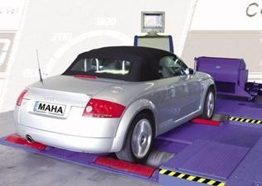

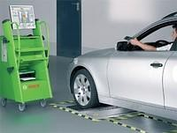

**Рис. 6.2. Роликові гальмівні стенди MAHA LPS 3000; BSA 4310 (BOSCH)**

Силовий спосіб діагностування гальм полягає в безпосередньому вимірюванні гальмівних сил на кожному з коліс автомобіля при статичному стані коліс у процесі їхнього обертання. У першому випадку добуті результати неточні, тому що не відтворюються умови реального динамічного процесу гальмування. У другому випадку гальмівну силу кожного з коліс, приведеного в обертання роликами стенда від електродвигуна, вимірюють, загальмовуючи їх. Силовий спосіб у динаміці нині дуже поширений.

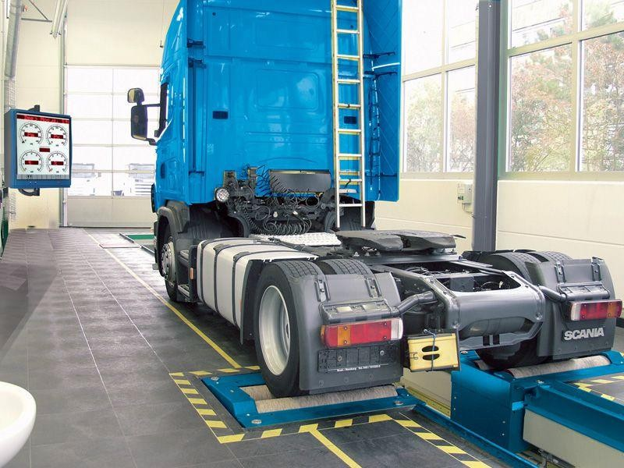

**Рис. 6.3. Гальмівний стенд IW 4 LON W COMPETENCE**

Вільний хід педалі гальма в автомобілях з гідравлічним приводом має бути 8...14 мм, а з пневматичним – 40...60 мм.

Розглянемо деякі типові приклади.

На автомобілях ГАЗ вільний хід педалі гальма залежить від зазору між штоком і днищем поршня головного гальмового циліндра. У відгальмованому стані цей зазор має дорівнювати 1,5...2,5 мм. Зазор регулюють ексцентриковим пристроєм (на автомобілях ГАЗ-66) або різьбовою муфтою (на автомобілях ГАЗ-53 та ін.). На автомобілях з пневматичним приводом гальм перед їхнім регулюванням перевіряють хід штоків робочих гальмових камер (має дорівнювати 16...35 мм). Вільний хід гальмової педалі в таких автомобілях, як ЗИЛ-130, МАЗ-500 та ін., регулюють, змінюючи довжину тяги, яка з'єднує педаль гальма з важелем гальмового крана.

Перед будь-яким регулюванням колісних гальм треба перевірити правильність затягання підшипників маточин коліс і в разі потреби довести її до норми. Часткове регулювання гальм на автомобілях ГАЗ здійснюють, повертаючи ексцентрик, на автомобілях ЗІЛ і КрАЗ – обертаючи регулювальний вал черв'ячного механізму повертання розтискного кулачка. Регулюючи гальма, треба мати на увазі, що зазор між накладками колодок і гальмовим барабаном має бути в межах 0,1...0,4 мм. Повне регулювання колісного гальма автомобілів ГАЗ здійснюють повертанням опорних пальців з регулювальними ексцентри- ками, а автомобілів ЗІЛ – повертанням опорних пальців. Водій періодич- но перевіряє нагрівання гальм барабанів коліс.

Якщо "провалюється" гальмова педаль, то заміняють, у разі потреби, манжети, трубки, штуцери, колісні циліндри, підтягують кріплення, а потім прокачують гідравлічну систему гальм, щоб видалити повітря. Систему прокачують вручну або за допомогою спеціального бачка. Для цього видаляють бруд із головного і колісних циліндрів, заповнюють гальмовою рідиною головний циліндр, з правого заднього циліндра (найбільш віддаленого від головного) знімають гумовий ковпачок перепускного клапана і замість нього надівають гумовий шланг, кінець якого опущений у скляну посудину, заповнену наполовину гальмовою рідиною. Після цього на 1/2–3/4 оберта повертають перепускний клапан і кілька разів швидко натискують на гальмову педаль, а потім повільно відпускають її. При цьому бульбашки повітря виходять у посудину з гальмовою рідиною.

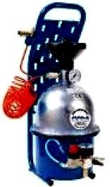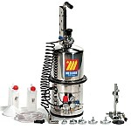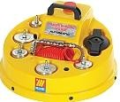

**Рис. 6.4. Установки для прокачування гальмівної системи автомобіля**

Нині для прокачування гідравлічних гальм у ВАТ АТП широко застосовують спеціальні установки (рис. 6.4). Вони забезпечують надійне прокачування гальм і виключають додаткові операції для промивання гальмівної системи під час ремонту і СО. Гальмівну систему прокачують під тиском, за ходом руху рідини в системі, тобто від головного циліндра до робочих. Працюючи на установці, втрати гальмової рідини зводять до нуля, адже відпрацьована і злита з гідравлічної системи гальм, вона проходить систему відстоювання і фільтрації та надходить потім для повторного використання. Уся система резервуарів відстоювання і фільтрації, приладів для прокачу- вання і лінія доливання змонтовані в комплексі. Рух гальмової рідини в установці забезпечується як під тиском, так і самопливом. На установці зайнятий один працівник, який здійснює повне прокачування гальмівної системи автомобіля за 4 – 5 хв.

Рівень гальмової рідини у головному гальмовому циліндрі має бути нижчим від зовнішньої кромки заливального отвору на 15...20 мм. Доливати до рівня треба рідину тільки тієї марки, яка заправлена в систему гальм. Якщо такої немає, то всю систему слід промити свіжою гальмовою рідиною або спиртом, а потім заправити новою. Категорично забороня- ється використовувати для промивання і заправляння ацетон і мінеральні масла, бо це спричинює швидке руйнування гумових деталей. Рідину однієї марки можна використовувати повторно після відстоювання.

Гальмівну систему щодня перевіряють на герметичність. Тиск повітря у гальмівній системі під час рушання має бути не менш як 0,45 МПа, а в процесі руху – 0,55...0,75 МПа. Взимку, щоб не допустити замерзання конденсату в балонах і утворення льодових пробок у гальмових трубках, щодня зливають конденсат із балонів, якщо в них є стиснуте повітря. У звичайних умовах конденсат зливають під час ТО-1 і ТО-2. У разі замерзання конденсату в балонах розігрівати балони можна теплою водою, парою тощо, але не відкритим вогнем.

Щодня перевіряють кріплення компресора і натяг його привідного паса. Нормальний прогин паса становить 10...15 мм при натисненні на його середину з силою 30...40 Н.

# Контрольні запитання

1. Назвіть основні несправності гальмівної системи.
2. Якими методами оцінюють технічний стан гальмівних систем?
3. Назвіть показники ефективності гальмівних систем автотранспортних засобів.
4. Які переваги діагностування на стендах порівняно з дорожніми випробуваннями?
5. У чому полягає Інерційний спосіб діагностування гальм?
6. У чому полягає силовий спосіб діагностування гальм?